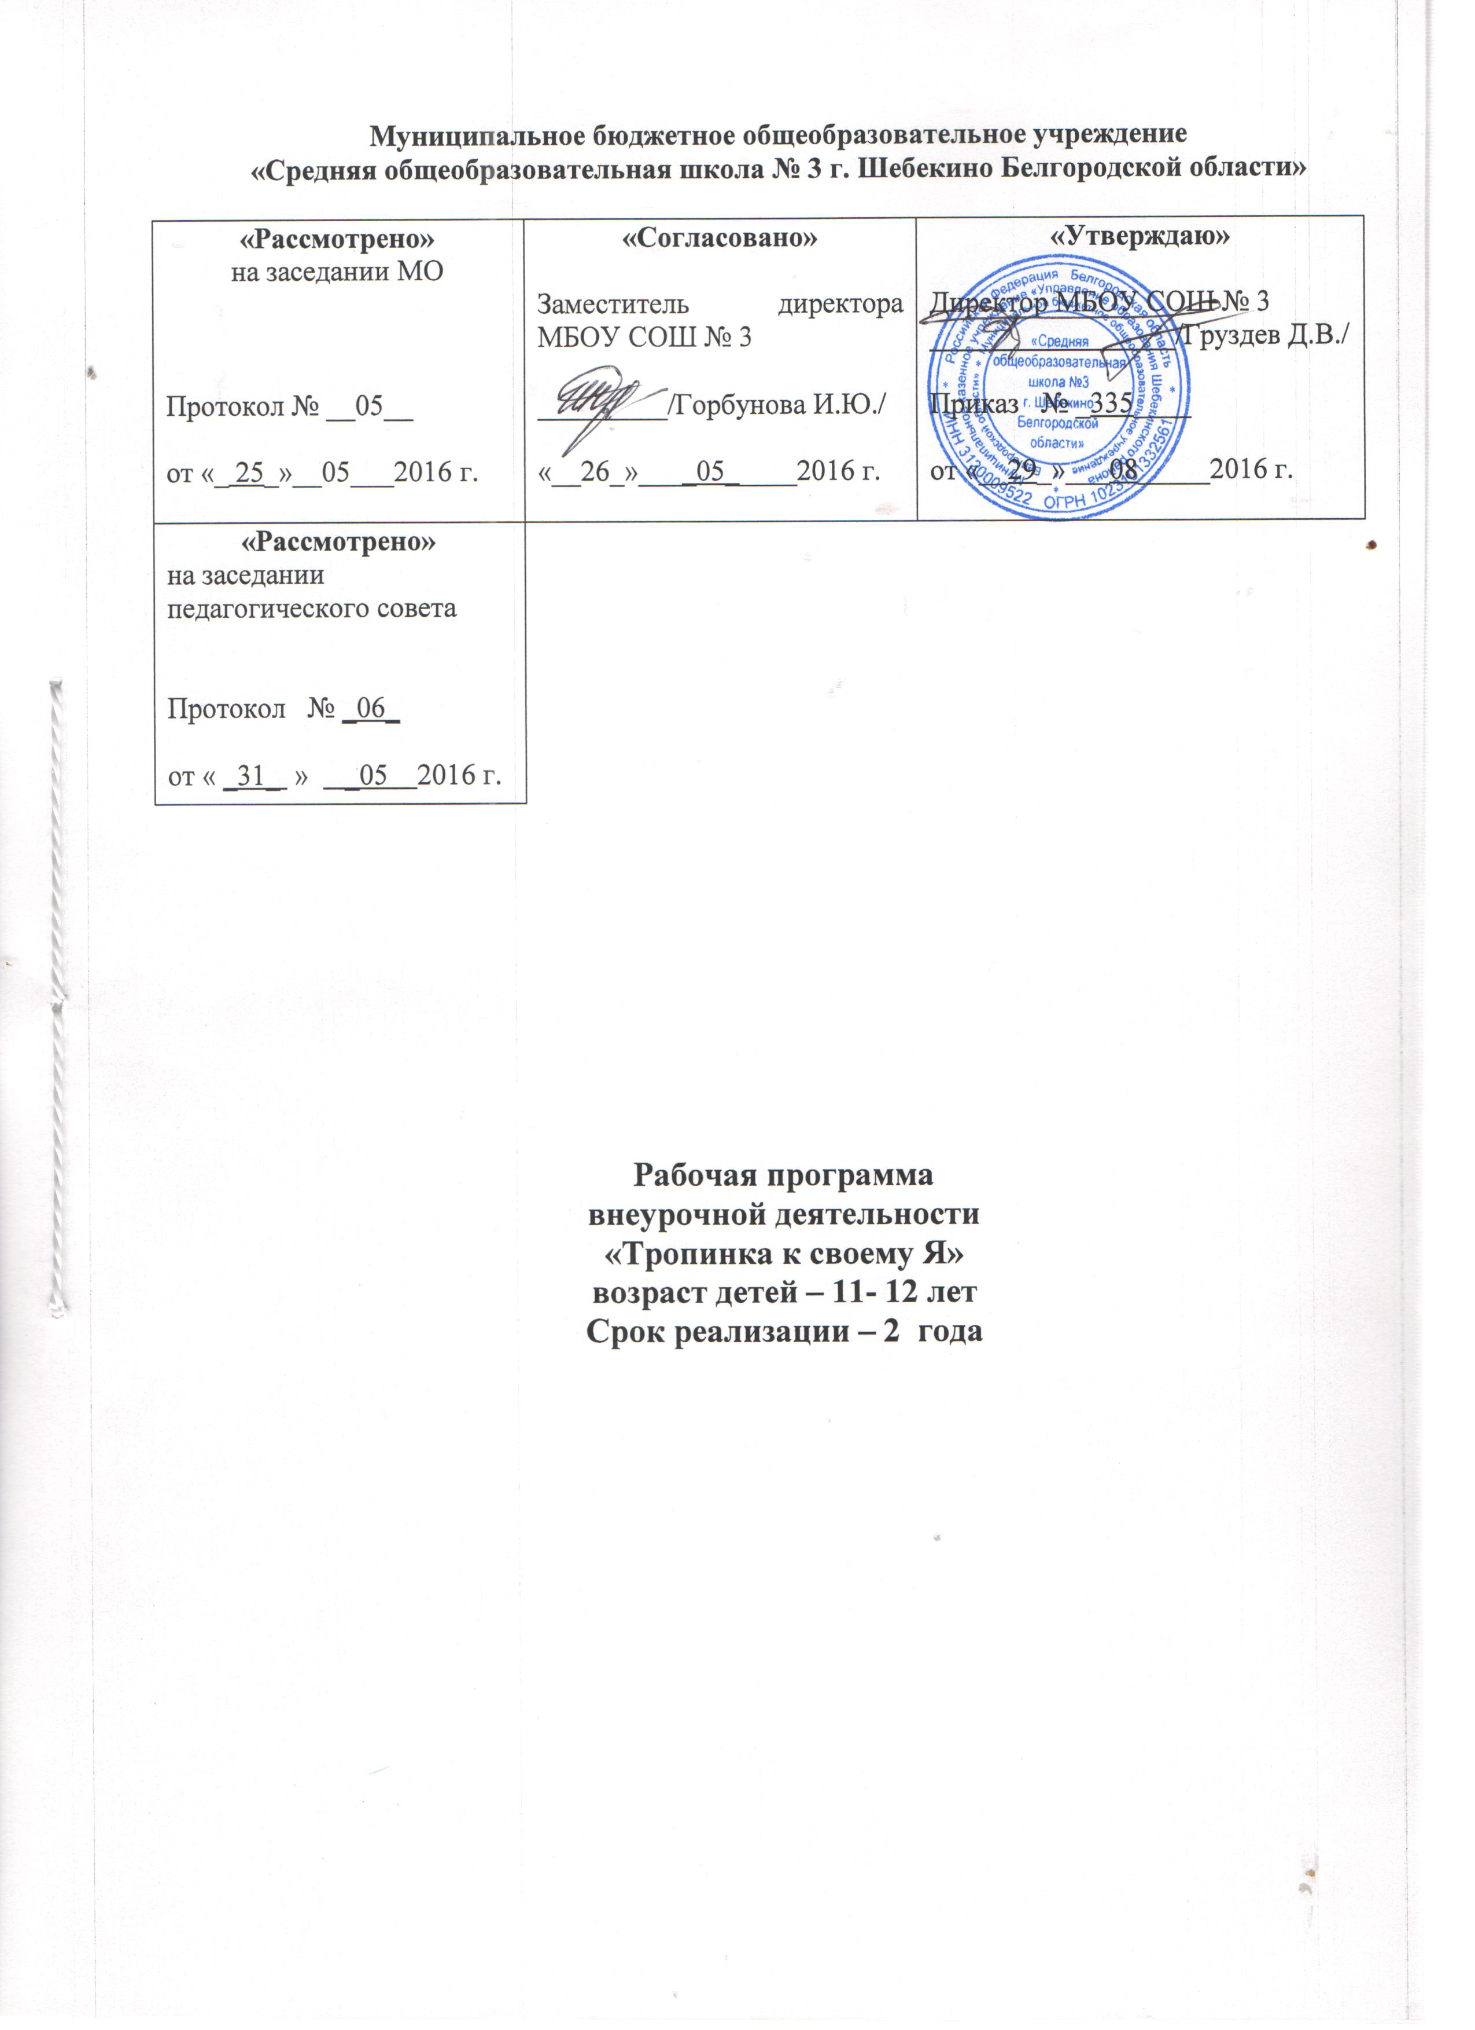
ОГЛАВЛЕНИЕ

Планируемые результаты освоения курса 2
Содержание курса 2-4
Тематическое планирование 4-5

Программа внеурочной деятельности «Тропинка к своему Я» рассчитана на учащихся 5-6 классов, обеспечивает достижение планируемых результатов освоения основной образовательной программы основного общего образования.
Она разработана на основе требований к результатам освоения основной образовательной программы основного общего образования, в соответствии с Федеральным государственным образовательным стандартом основного общего образования и с учетом Примерных программ внеурочной деятельности О.В.Хухлаева . Тропинка к своему Я: уроки психологии в основной школе (5-6) – М.: Генезис, 2006.

Планируемые результаты освоения курса:
Обучающиеся должны знать:
- что такое «психология», каково её место в системе наук; понятие личность, индивид, индивидуальность.
- об уникальности внутреннего мира каждого;
-о способах ведения конструктивного диалога;
- о мотивах выбора друзей.
- о видах эмоционального состояния личности (тревожность, агрессивность, неуверенность, обида).
- что такое конфликты и каковы способы взаимодействия в конфликтной ситуации; типы конфликтных ситуаций.
- понятие ценности: индивидуальные, групповые.
Обучающиеся должны уметь:
- анализировать и понимать притчи, сказки, выявлять в них скрытый подтекст;
– анализировать поступки других людей и свои собственные.
- анализировать и понимать притчи, сказки, выявлять в них скрытый подтекст.
- проводить психодиагностическое исследование по определению своих личностных качеств, черт характера;
-уметь обрабатывать и интерпретировать психодиагностические методики.

Содержание курса
Введение в психологию
Зачем человеку занятия психологией?
Зачем человеку заниматься психологией? Что такое психология. Чем отличаются понятия человек-личность-индивид-индивидуальность.
Я-это Я
Кто Я, какой Я?
Дать определение понятию «качества личности», «темперамент», «характер». Рассмотреть взаимосвязь самооценки человека и особенностей его поведения. Ответить на вопрос «Кто Я». Написать сочинение на тему: «Какой я и чем отличаюсь от остальных».
Я-могу
Научить умению понимать другого человека. Вербализовать свои умения и навыки. Работа со сказкой О. Горькова «Фламинго»
Я нужен
Определить список необходимых вещей в школе, дома, на улице, обсудить значимость вещей в жизни человека. Работа с рассказом Г. Аркадьева «Повесть о настоящем….цвете».
Я мечтаю
Поговорить о чем мечтают шестиклассники, о чем мечтают взрослые люди. Обсудить тему «Зачем люди мечтают». Работа со сказкой В. Чувакова «сказка о мечте».
Я-это мои цели
Научить пользоваться невербальной системой общения. Обсудить важность и значимость вербальных и невербальных сигналов. Работа со сказкой О. Колосова «Сказка о славном учмаге, учителе его магуче и бедном, но вылеченном аэроплане».
Я – это мое настоящее.
Определить целей в настоящем и в будущем. Составить список ценностей разных возрастных групп с целью научиться понимать и учитывать интересы другого человека.
Я – это мое будущее
Определить целей в настоящем и в будущем. Составить список ценностей разных возрастных групп с целью научиться понимать и учитывать интересы другого человека.
Обобщающий
Повторить материал пройденных тем. Закрепить знания через групповые упражнения.
Я имею право чувствовать и выражать свои чувства
Чувства бывают разные
Дать определение понятию «чувство», рассказать о многообразии эмоций и чувств. Научить невербально демонстрировать различные эмоции. Работа со сказкой А. Вергазова «сказ о том, как Штирлицев свой страх победил».
Обобщающий
Повторить материал пройденных тем. Закрепить знания через групповые упражнения.
Стыдно ли бояться
Дать определение понятию «страх», рассказать о разнообразии страхов. Поговорить о страхах семиклассников. Работа со сказкой А. Никитина «Сказка про Егора-мухомора, девочку Машу, серого волка, лосей и мимолетную бабушку».
Имею ли я право сердиться и обижаться?
Поговорить о ситуациях, которые могут вызывать обиду. Нарисовать обиду. Разыграть сценки «Рассерженная мама и сын» и «Рассерженный сын и мама». Обсудить способы взаимодействия в подобных ситуациях.
Каждый видит мир и чувствует по – своему
Показать учащимся значимость мнения каждого. Научить слушать и слышать собеседника. Работа со сказкой О. Пасхина «Сказ про Вольняшку»
Любой внутренний мир ценен и уникален
Обсудить тему уникальности каждого человека. Дать определение понятиям «Я – реальное» и «Я – идеальное». Предложить учащимся нарисовать свою планету, со своими законами и правилами.
Я и мой внутренний мир
Трудные ситуации могут научить меня….
Поговорить о том, что в любом событии есть плюсы и минусы. Составить копилку трудных ситуаций шестиклассников. Работа со сказкой «Сказка о Дрюпе Дрюпкине».
В трудной ситуации я ищу силу внутри себя, и она обязательно найдется
Рассказать о качествах, которые составляют внутреннюю силу и помогают справиться со сложной ситуацией. Научить давать определения качествам характера. Работа со сказкой «Сказка о волчишке Джоне»
Обобщающий
Повторить материал пройденных тем. Закрепить знания через групповые упражнения.
Кто в ответе за мой внутренний мир
Я и мои друзья
Поговорить и значимости друзей и о том, как мы выбираем друзей. Работа со сказкой А.Безотосова «Светлячок».
У меня есть друг
Научить понимать собеседника по невербальным сигналам. Работа со сказкой Н. Лумпова «Волшебная роща». Выполнить упражнения: «Загадай друга» и «Качества моего друга».
Я и мои «колючки»
Определить качеств, которые мешают общению. Определить качеств, которые способствуют общению. Работа со сказкой Е. Головановой «Шиповник».
Что такое одиночество?
Дать определение понятию «одиночество». Обсудить какой человек одинокой, почему он стал одиноким. Подумать о том, кого я сделал одиноким. Работа со сказкой Д. Лаврова «Сказка о маленькой одинокой рыбке и об огромном синем море».
Я не одинок в этом мире
Работа со сказкой. Введение понятия «единство», принадлежность»
Обобщающий
Повторить материал пройденных тем. Закрепить знания через групповые упражнения
Я и ты
Нужно ли человеку меняться?
Обсудить важность положительных и отрицательных качеств личности, составить их список. Составить список «Мои важные изменения». Работа со сказкой Г.Кононенко «Я иду к своей звезде»
Самое важное захотеть меняться.
Ребята осознают свои изменения. Развитие навыков позитивного самоопределения
Обобщающий
Повторить материал пройденных тем. Закрепить знания через групповые упражнения
Заключительный.
Подведение итогов. Рефлексия
Агрессия и её роль в развитии человека
Я повзрослел
Нарисовать символ своего Я. Поговорить о том, как проявляется взросление. Коллективно обсудить как меняются отношения со сверстниками и родителями в период взросления. Работа со сказкой Т. Шмидта «Лабиринт души».
У меня появилась агрессия!
Дать определение понятию «агрессия». Рассказать о процессах, которые происходят в организме во время агрессивного всплеска. Поговорит о плюсах и минусах проявления агрессии. Работа с сказкой «Сказка про Рона».
Как выглядит агрессивный человек? Как звучит агрессия?
Научить определять по мимике лица эмоции человека. Составить список агрессивных слов и выражений. Игра «Агрессивный….продавец». Работа со сказкой О. Горбушиной «Время».
Конструктивное реагирование на агрессию
Игра «свет мой зеркальце». Совместное обсуждение способов реагирования на агрессивного человека, составление списка этих способов с учетом ситуации. Работа с притчей «Живот с пристежками».
Агрессия во взаимоотношениях между родителями и детьми
Определить и составить список чем могут быть недовольны родители и подростки. Проиграть разные конфликтные ситуации с родителями и выработать более адекватные способы поведения в них. Работа со сказкой М. Кирсановой «Сказка про Крича».
Учимся договариваться
Поговорить об умении доверять другим людям, о способах установления контакта с собеседником. Игра «Мои маски». Работа с притчами: «Дом масок» и «Глиндум Фря»
Уверенность в себе её роль в развитии человека
Зачем человеку нужна уверенность в себе?
Составить портрет человека, который верит в себя. Обсудить ситуации, в которых проявляется неуверенность участников. Нарисовать свой символ веры в себя. Работа со сказкой «Про мальчика Неудоба».
Источники уверенности в себе
Составить копилку источников уверенности. Отметить наиболее значимые источники. Составить список позитивных утверждений на тему: «Мои ресурсы». Работа с рассказом, который необходимо самостоятельно продолжить.
Какого человека мы называем неуверенным в себе
Поговорить о причинах неуверенности и о том, как выглядит неуверенный в себе человек, о его жестах, мимике, поведении. Игра «маски неуверенности». Работа со сказкой К. Ступницкой «Маленькая волна»
Уверенность и самоуважение
Дать определение понятиям «уверенность» и «самоуважение». Составить список того, чем гордится каждый учащийся. Поговорить о том, кто заслуживает уважения и самоуважения. Игра «Волшебное зеркало». Работа со сказкой Н. Шиловой «На дне моря».
Уверенность и уважение других
Дать определение понятиям «уверенность» и «уважение». Поговорить о том, за что учащиеся уважают себя и бывает ли так, что человека не за что уважать. Составить портрет человека, который достоин уважения. Работа со сказкой «Превращение»
Конфликты и их роль в усилении Я
Что такое конфликт? Конфликты в школе, дома, на улице
Дать определение понятию «Конфликт». Определить сигналы конфликта. Поговорить о стилях входа в конфликт. Сделать рисунок собственного стиля входа в конфликт. Обсудить как выглядит человек в конфликте. Поговорит о том, конфликт – это хорошо или плох?
Конструктивное разрешение конфликтов.
Обсудить основные способы поведения в конфликтной ситуации: сотрудничество, избегание, компромисс, соперничество. Разобрать различные конфликтные ситуации и научиться определять способ поведения участников конфликта. Работа со сказкой «Сказка про цветной снег».
Ценности и их роль в жизни человека
Ценности и жизненный путь человека.
Дать определение понятию «ценности» и «жизненный путь человека». Составить список собственных ценностей на данный момент и через 1 год. Обсудить как ценности влияют на жизненный путь человека. Работа со сказкой «Сказка про мячик, который забыл, что он волшебный».
Подведение итогов. Повторение пройденного материала.
Рефлексия. Пожелания

Тематический план

№  п/п |  | Наименование темы | Кол-во  часов
1 |  | Ведение в мир психологии | 2
2 |  | Я – это Я. | 9
3 |  | Я имею право чувствовать и выражать свои чувства | 5
4 |  | Я и мой внутренний мир | 4
5 | Кто в ответе за мой внутренний мир |  | 3
6 |  | Я и Ты. | 6
7 |  | Мы начинаем меняться | 5
8 |  | Агрессия и ее роль в развитии человека | 9
9 |  | Уверенность в себе и ее роль в развитии человека. | 9
10 |  | Конфликты и их роль в усилении Я | 8
 |  | Ценности и их роль в жизни человека | 6
11 |  | Заключительные занятия | 2

